OBS! Ta bort denna text och instruktionerna nedan innan dokumentet skickas in.
Saker att tänka på innan du skickar in synpunkter, förfrågningar och klagomål gällande FSC regelverket:
- Mycket viktig att beställa hem¹ och granska avverkningsanmälan från Skogsstyrelsen innan du skickar iväg något.
- Den svenska FSC standardens krav (exempelvis indikator 6.4.3) kan endast användas om markägaren är FSC certifierad. Du måste därför ta reda på om markägaren är FSC certifierad innan du skickar in ett sådant klagomål².
- För att skicka klagomål gällande bristfällig hänsyn till rödlistade arter (indikator 6.4.3) måste man först granska om det finns någon hänsyn planerad till arterna i avverkningsanmälan.
- Om du inte har granskat om hänsyn planeras till arterna i avverkningsanmälan kan du möjligen skicka in dokumentet som en synpunkt eller förfrågan. Om du skickar in som förfrågan kan du till skillnad från en synpunkt förvänta dig ett svar.
- Klagomål mot FSC skogsbruksstandarden ska i ett första skede framföras till certifikatsinnehavaren, tex ett skogsbolag. Många (främst mindre) skogsägare är medlemmar i gruppcertifikat³ och då ska klagomålet framföras till gruppcertifikatet.
- Om ett ombud (tex Norra skog eller Mellanskog) avverkningsanmäler en skog med naturvärden motsvarande nyckelbiotops kvalitet men markägaren inte är FSC certifierad, bör du skicka in ett FSC kontrollerat virke klagomål. Då ska klagomålet skickas till ombudsföretaget.
¹ Maila till skogsstyrelsen@skogsstyrelsen.se
² Hör av dig till FSC kansliet eller isak.lodin@wwf.se om du vill ha hjälp.
³ https://se.fsc.org/se-sv/hitta/grupper-for-skogsbrukscertifiering
OBS! Ta bort denna text och instruktionerna ovan innan dokumentet skickas in.

Inledande FSC- /PEFC-klagomål – information om höga naturvärden i samrådsanmälan S 2912-2026 i Linköpings kommun
Detta klagomål behandlar höga naturvärden i samrådsanmälan S 2912-2026 i Linköpings kommun som inkom 2026-11-05 och omfattar 6,4 ha.
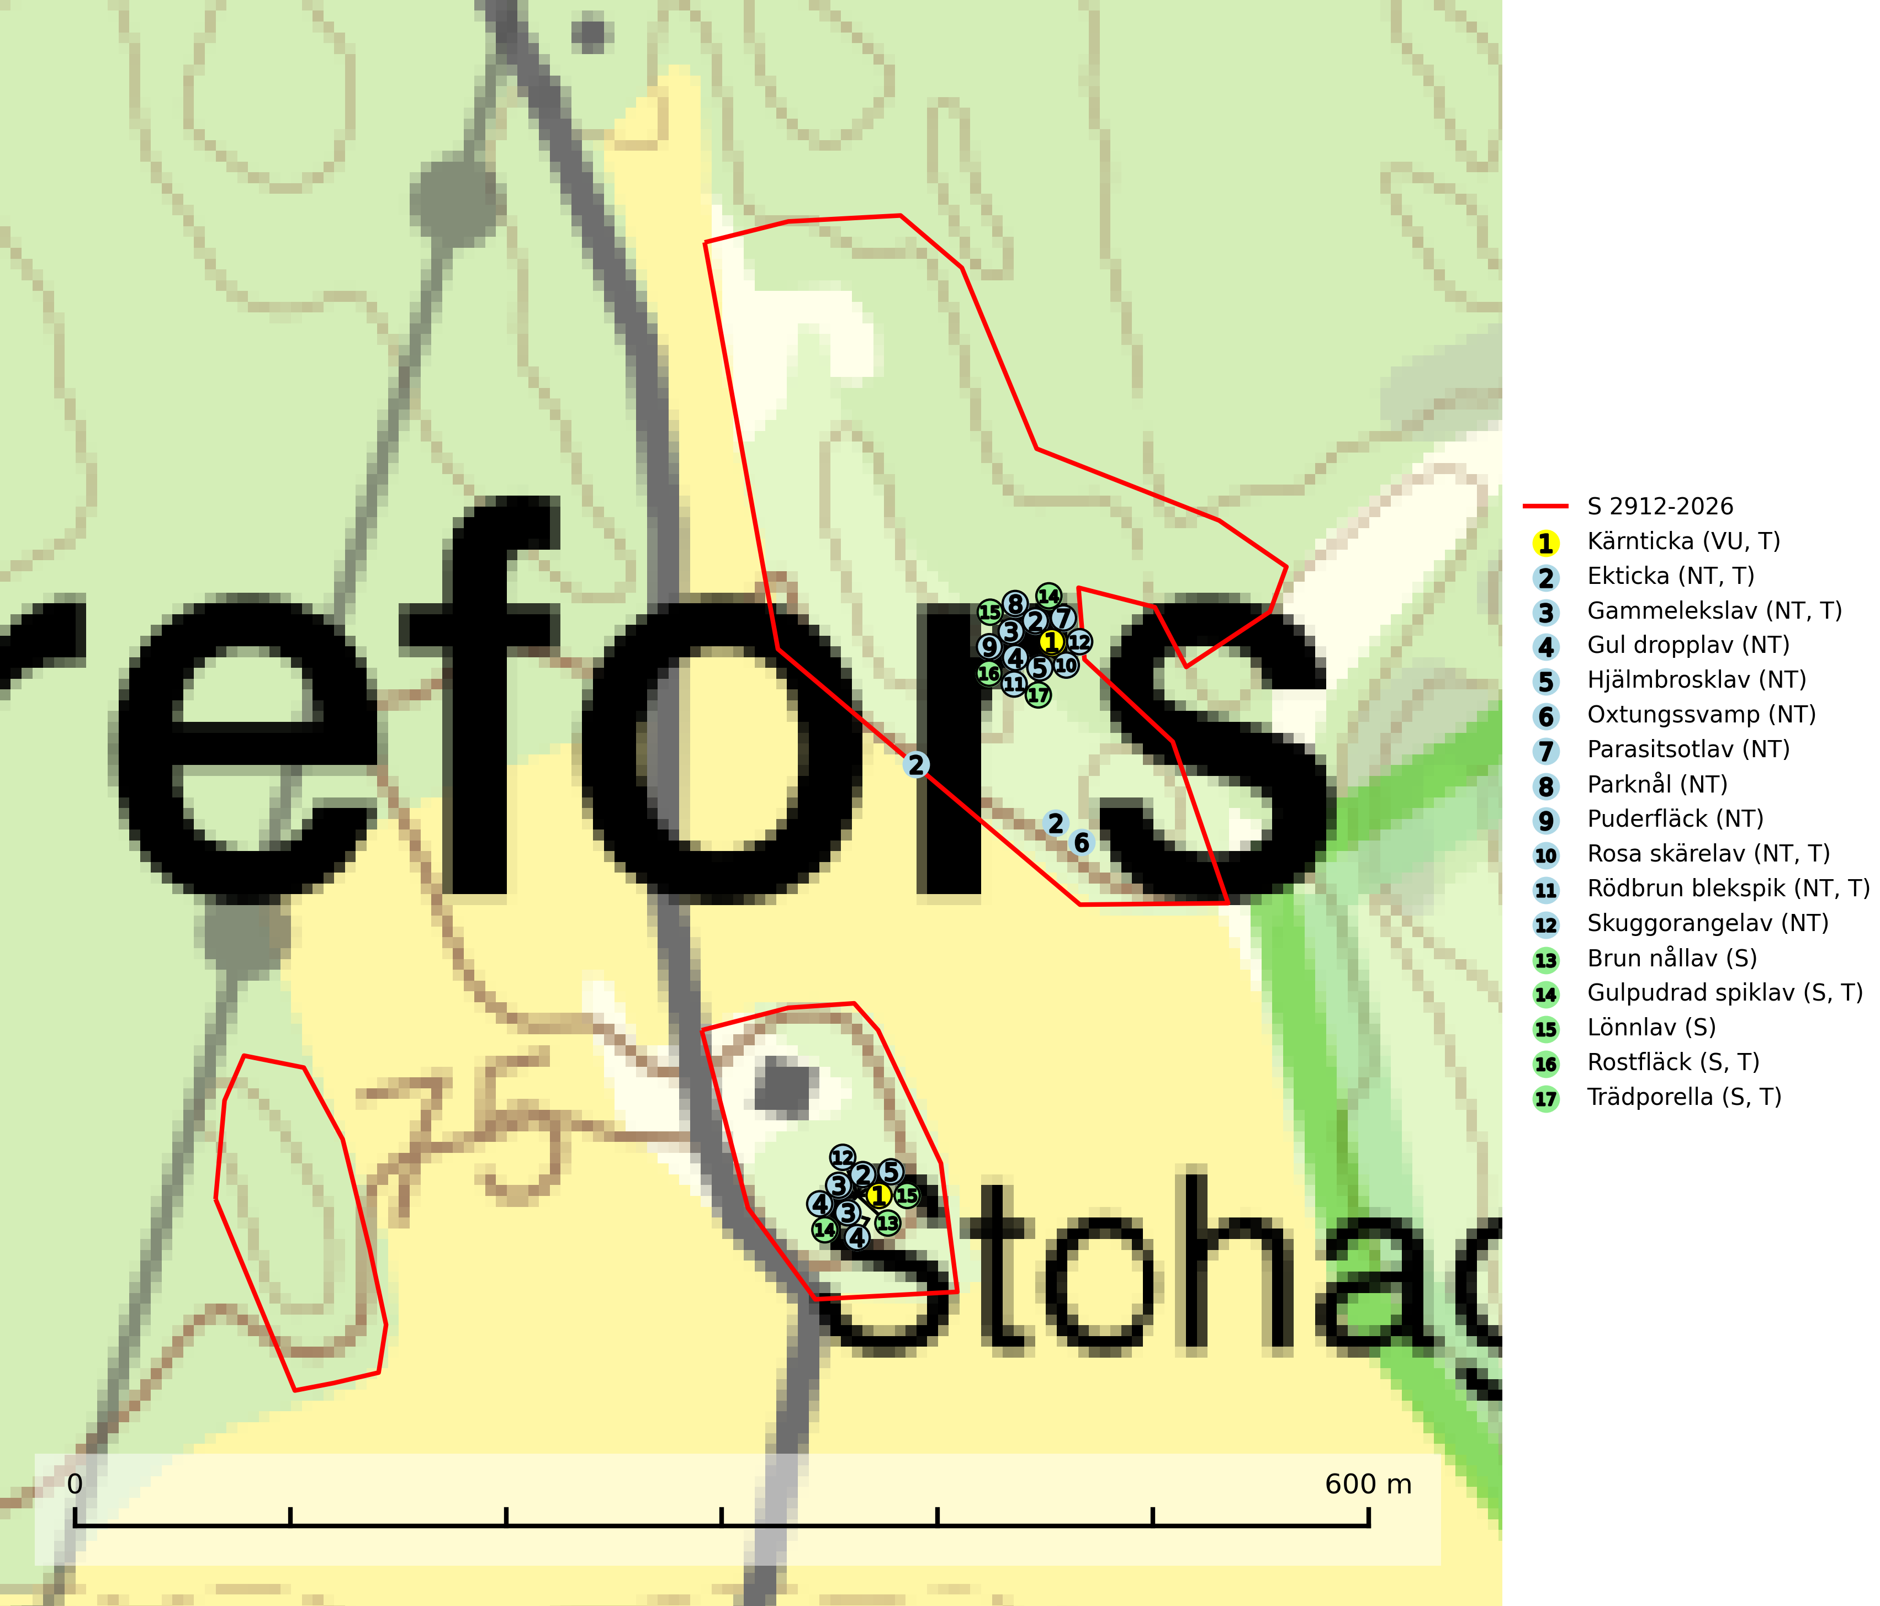
Figur 1. Fyndplatser för naturvårdsarter i samrådsanmälan. Markörer utan svart kant är placerade på fyndplatsen. Markörer med svart kant är placerade vid sidan av fyndplatsen och har ett svart streck som visar fyndplatsens exakta position. Kartans mittpunktskoordinat är N 6466160, E 543725 i SWEREF 99 TM.
I samrådsanmälan finns fynd av 17 naturvårdsarter, varav 12 är rödlistade, 8 är typiska (T) och 5 är signalarter (S): kärnticka (VU, T), ekticka (NT, T), gammelekslav (NT, T), gul dropplav (NT), hjälmbrosklav (NT), oxtungssvamp (NT), parasitsotlav (NT), parknål (NT), puderfläck (NT), rosa skärelav (NT, T), rödbrun blekspik (NT, T), skuggorangelav (NT), brun nållav (S), gulpudrad spiklav (S, T), lönnlav (S), rostfläck (S, T) och trädporella (S, T). Se Figur 1.
Nedan presenteras relevanta utdrag ur standarderna för FSC, Chain of Custody, Controlled Wood och PEFC.
Vi förväntar oss att ni återkommer med ett skriftligt svar på vårt klagomål och även beskriver vilka korrigerande åtgärder ni satt in för att rätta till identifierade brister i er efterlevnad av den svenska FSC standarden.

Naturvårdsarter och fridlysta arter
Nedan följer beskrivningar av de naturvårdsarter och fridlysta arter som har sina livsmiljöer och växtplatser i den samrådsanmälda skogen. De påträffade naturvårdsarterna är ett tydligt kvitto på att det rör sig om en skog med höga naturvärden.
Kärnticka (VU) är en nedbrytare i medelgrova stammar av levande ekar, i ekskog, hagmark och löväng. Arten hotas av att värdträd avverkas och av att hela bestånd med olikåldrig ek- eller ekblandskog avverkas och ersätts av likåldriga barr- eller lövbestånd. Kvarvarande större bestånd av ek med lång kontinuitet och ett större inslag av äldre träd bör bevaras. Kärnticka är typisk art för 9020 Nordlig ädellövskog och 9160 Näringsrik ekskog (SLU Artdatabanken, 2024).
Ekticka (NT) påträffas i löv- och blandskog och hagmark där den växer på levande oftast äldre eller senvuxna ekar. Minskningstakten för den svenska populationen har uppgått till 15 % under de senaste 50 åren och bedöms vara nära gränsvärdet för Sårbar (VU). Ekticka är typisk art för 9020 Nordlig ädellövskog (SLU Artdatabanken, 2025).
Gammelekslav (NT) är en mycket exklusiv lav som växer på grova ekar i halvöppet läge med hög luftfuktighet. Lämpliga ekar nyskapas i mycket begränsad omfattning. Arten är placerad högst upp i Skogsstyrelsens värdepyramid för bedömning av skog med höga naturvärden. Håll öppet kring ekjättarnas ömtåliga och konkurrenskänsliga kronor. Särskilt rika lokaler med gammelekslav måste skyddas. Gammelekslav är typisk art för 9160 Näringsrik ekskog och 9070 Trädklädd betesmark (SLU Artdatabanken, 2024; Nitare & Skogsstyrelsen, 2019).
Gul dropplav (NT) växer praktiskt taget enbart på gamla, grova ekar i öppna till halvöppna miljöer som glesa ekhagar och lövängar. Antalet gamla grova ekar har minskat och det är viktigt att hålla öppet kring stammar och kronor på grova ekar (SLU Artdatabanken, 2024).
Hjälmbrosklav (NT) växer huvudsakligen på gamla ekar, men även på andra ädellövträd. De flesta nutida lokalerna är öppna och därmed solexponerade parker, hagmarker och vägkanter med gamla träd. Arten påträffas ofta tillsammans med andra naturvårdsarter som matt pricklav (NT), skuggorangelav (NT) och grå skärelav. Hjälmbrosklaven känns lättast igen på de uppblåsta, hjälmlika soralen i spetsen eller nedanför spetsen av de runda till trubbiga loberna. Minskningstakten för den svenska populationen bedöms vara nära gränsvärdet för Sårbar (VU). Avverkning av gamla lövträd bör undvikas (SLU Artdatabanken, 2025).
Oxtungssvamp (NT) växer nästan uteslutande på flerhundraåriga jätteekar i kulturlandskapet, till exempel i ekhagar och vid vägkanter, men kan även leva kvar på dess träd i mer slutna bestånd. Arten hotas av avverkning av värdträd och passande värdträd runt fyndplatserna samt av att olikåldriga bestånd med grov ek i hagmarks- och skogsmiljö avverkas (SLU Artdatabanken, 2024; Nitare & Skogsstyrelsen, 2019).
Parasitsotlav (NT) är funnen på grova, ofta halvöppet stående, ädellövträd, oftast ek men även på ask och lönn. Den växer som parasit på olika skorplavar, nästan alltid på bålen av Pertusaria-arter och oftast på hagelporlav P. coccodes. Hävdade marker där arten förekommer bör fortsätta att hävdas. Spara och friställ gamla grova ädellövträd (SLU Artdatabanken, 2026).
Parknål (NT) växer söder om Dalälven på gamla ädellövträd och i norra Sverige på mycket gamla sälgar i skogar med hög och jämn luftfuktighet. Ofta förekommer den tillsammans med andra rödlistade knappnålslavar. Lämpliga träd nyskapas i begränsad omfattning. Spara grova träd, restaurera hag- och slåttermarker och öppna runt grova ekar som nu är kraftigt beskuggade. Förekomsterna i norra Sverige måste skyddas (SLU Artdatabanken, 2025).
Puderfläck (NT) växer huvudsakligen på halvgamla till gamla ekar med hård bark i halvöppna till slutna lägen. Vid några tillfällen har den hittats på hårdbarkig klibbal på lokaler med hög luftfuktighet. Skogarna har lång skoglig kontinuitet och ofta finns andra rödlistade lavar, t.ex. liten sönderfallslav (NT), på lokalerna. Åtminstone de rikligaste lokalerna bör skyddas (SLU Artdatabanken, 2026).
Rosa skärelav (NT) är en sällsynt skorplav som är spridd från Skåne till Lule Lappmark. I södra Sverige förekommer den i trädbärande marker med lång trädkontinuitet, framför allt på ek och i norra Sverige förekommer den i kontinuitetsskog med hög luftfuktighet, främst på sälg. Särskilt rika lokaler med rosa skärelav måste skyddas. Alla skogar med arten bör undantas från slutavverkning. Rosa skärelav är typisk art för 9160 Näringsrik ekskog och 9190 Näringsfattig ekskog (SLU Artdatabanken, 2024; Nitare & Skogsstyrelsen, 2019).
Rödbrun blekspik (NT) växer i norra Sverige på bark och ved av björk och gran i skogar med hög och jämn luftfuktighet. I södra Sverige växer den främst på ek i öppna åldriga lövskogar. I norra delen av sitt utbredningsområde hotas arten av slutavverkningar av gamla granskogar. I den södra delen av landet hotas den genom de åldriga lövskogarnas tillbakagång och särskilt ekhagarnas igenväxning och genom plantering av sådan mark med barrskog. Rödbrun blekspik är typisk art för 9010 Taiga, 9020 Nordlig ädellövskog, 9070 Trädklädd betesmark, 9160 Näringsrik ekskog och 9180 Ädellövskog i branter och signalerar alltid höga naturvärden (SLU Artdatabanken, 2024; Nitare & Skogsstyrelsen, 2019).
Skuggorangelav (NT) växer främst på gamla grova ekar i halvöppna lägen. På lokaler med skuggorangelav måste ett tillräckligt antal unga träd tillåtas bli mycket gamla för att på lång sikt ersätta de nuvarande gammelträden (SLU Artdatabanken, 2024).
Gulpudrad spiklav är en av de viktigaste karaktärsarterna för gamla grova ekar. Den har högt signalvärde och visar på jätteekar som ofta har en rik flora av andra sällsynta lavar. Förekomster på andra substrat än ek visar också på skyddsvärda trädbestånd. Gulpudrad spiklav är typisk art för 9070 Trädklädd betesmark och 9160 Näringsrik ekskog (Nitare & Skogsstyrelsen, 2019; SLU Artdatabanken, 2025).
Rostfläck signalerar framför allt höga naturvärden i östra Sverige samt norr om den naturliga norrlandsgränsen. Arten indikerar här skogsmiljöer som under lång tid haft ett konstant fuktigt mikroklimat. Rika förekomster i Norrland visar sannolikt på bestånd med långvarig kontinuitet av gamla träd. När laven påträffas i alkärr signalerar den höga naturvärden inom hela sitt utbredningsområde. Rostfläck är typisk art för 9190 Näringsfattig ekskog (Nitare & Skogsstyrelsen, 2019; SLU Artdatabanken, 2025).
Trädporella är i stora delar av landet en utmärkt signal på skog med höga naturvärden och ofta påträffas många ovanliga och rödlistade arter på dess lokaler. Den växer huvudsakligen på grova ädellövträd i skuggiga och fuktiga miljöer, främst i slutna ädellövskogar och bergbranter med inslag av kalk- eller grönsten. Trädporella är typisk art för 9020 Nordlig ädellövskog, 9110 Näringsfattig bokskog, 9130 Näringsrik bokskog, 9160 Näringsrik ekskog, 9180 Ädellövskog i branter och 9190 Näringsfattig ekskog (Nitare & Skogsstyrelsen, 2019; SLU Artdatabanken, 2025).

Certifiering

Ur FSC-standarden
PRINCIP 1: LAGEFTERLEVNAD: Certifikatsinnehavaren ska följa alla tillämpliga lagar, förordningar och nationellt ratificerade internationella avtal, konventioner och överenskommelser.
1.3.1 Tillämpliga lagar och föreskrifter för brukandet av skogen följs.
- Kommentar: I den samrådsanmälda skogen har fridlysta arter sina livsmiljöer och växtplatser. Att skada de fridlysta arternas livsmiljöer, växtplatser eller ekologiska funktion är inte tillåtet enligt artskyddsförordningen.
6.4 Certifikatsinnehavaren ska skydda sällsynta arter och hotade arter samt deras livsmiljöer inom skogsbruksenheten. Det ska ske genom avsättningar, andra skyddade områden och genom att skapa konnektivitet och/eller genom andra direkta åtgärder som gynnar dessa arters överlevnad och livskraft. Åtgärderna ska stå i förhållande till brukandets skala, intensitet och risk, samt till sällsynta och hotade arters bevarandestatus och ekologiska krav. Certifikatsinnehavaren ska beakta den geografiska spridningen och ekologiska krav hos sällsynta och hotade arter utanför skogsbruksenhetens gränser när beslut om åtgärder inom skogsbruksenheten ska fattas.
6.4.3 Bevarandeåtgärder genomförs för de kända förekomster av rödlistade arter som påverkas av skogsbruk.
- Kommentar: I det samrådsanmälda skogsområdet har 17 naturvårdsarter varav 12 rödlistade arter sina livsmiljöer och växtplatser.

Ur Chain of Custody Certification (FSC-STD-40-004 ver 3.0)
1.3 The organization shall commit to the FSC values as defined in FSC-POL-01-004 Policy for the Association of Organizations with FSC.

Ur FSC:s policy för associerade organisationer (FSC-POL-01-004)
Som “Chain of Custody”-certifierad organisation är skogsbolaget bunden av de fastställda reglerna i Del 1 Punkt 1 c) i Policy för organisationer associerade med FSC (FSC-POL-01-004 V2-0 EN + SVE version 2012-03-02):
- De organisationer FSC kan acceptera association med får inte direkt eller indirekt ha några kopplingar till nedanstående, oacceptabla aktiviteter:
a) Olaglig skogsavverkning och handel med olagligt avverkat virke eller skogsprodukter
...
c) Skogsbruk som förstör höga naturvärden
d) Betydande omvandling av skog till plantager eller annan, icke skoglig, markanvändning
- Kommentar: Avverkning av skog med höga naturvärden samt skada på fridlysta arter strider både mot FSC Controlled Wood-standarden och FSC:s policy for associerade organisationer.

Ur FSC Controlled Wood (FSC-STD-40-005)
Virke som inte accepteras i FSC-märkta produkter (oacceptabelt ursprung) enligt FSC Controlled Wood (FSC-STD-40-005):
- Illegalt avverkat virke.
- ...
- Virke från avverkningar som hotar höga naturvärden.
- Virke från skog som konverteras till plantager eller icke-skogligt bruk.
- Kommentar: Avverkning av skog med höga naturvärden samt skada på fridlysta arter strider både mot FSC Controlled Wood-standarden och FSC:s policy for associerade organisationer.

Ur PEFC-standarden gällande lagefterlevnad
PEFC-standarden förutsätter att tillämplig svensk lagstiftning följs. Det är utsedd tillsynsmyndighet som ansvarar för tillsyn av lagens efterlevnad. PEFC-standarden återger innehållet i vissa certifieringskritiska lag- och föreskriftskrav vilka ska ingå i granskning av PEFC-systemets efterlevnad.
- Kommentar: I den samrådsanmälda skogen har fridlysta arter sina livsmiljöer och växtplatser. Att skada de fridlysta arternas livsmiljöer, växtplatser eller ekologiska funktion är inte tillåtet enligt artskyddsförordningen

